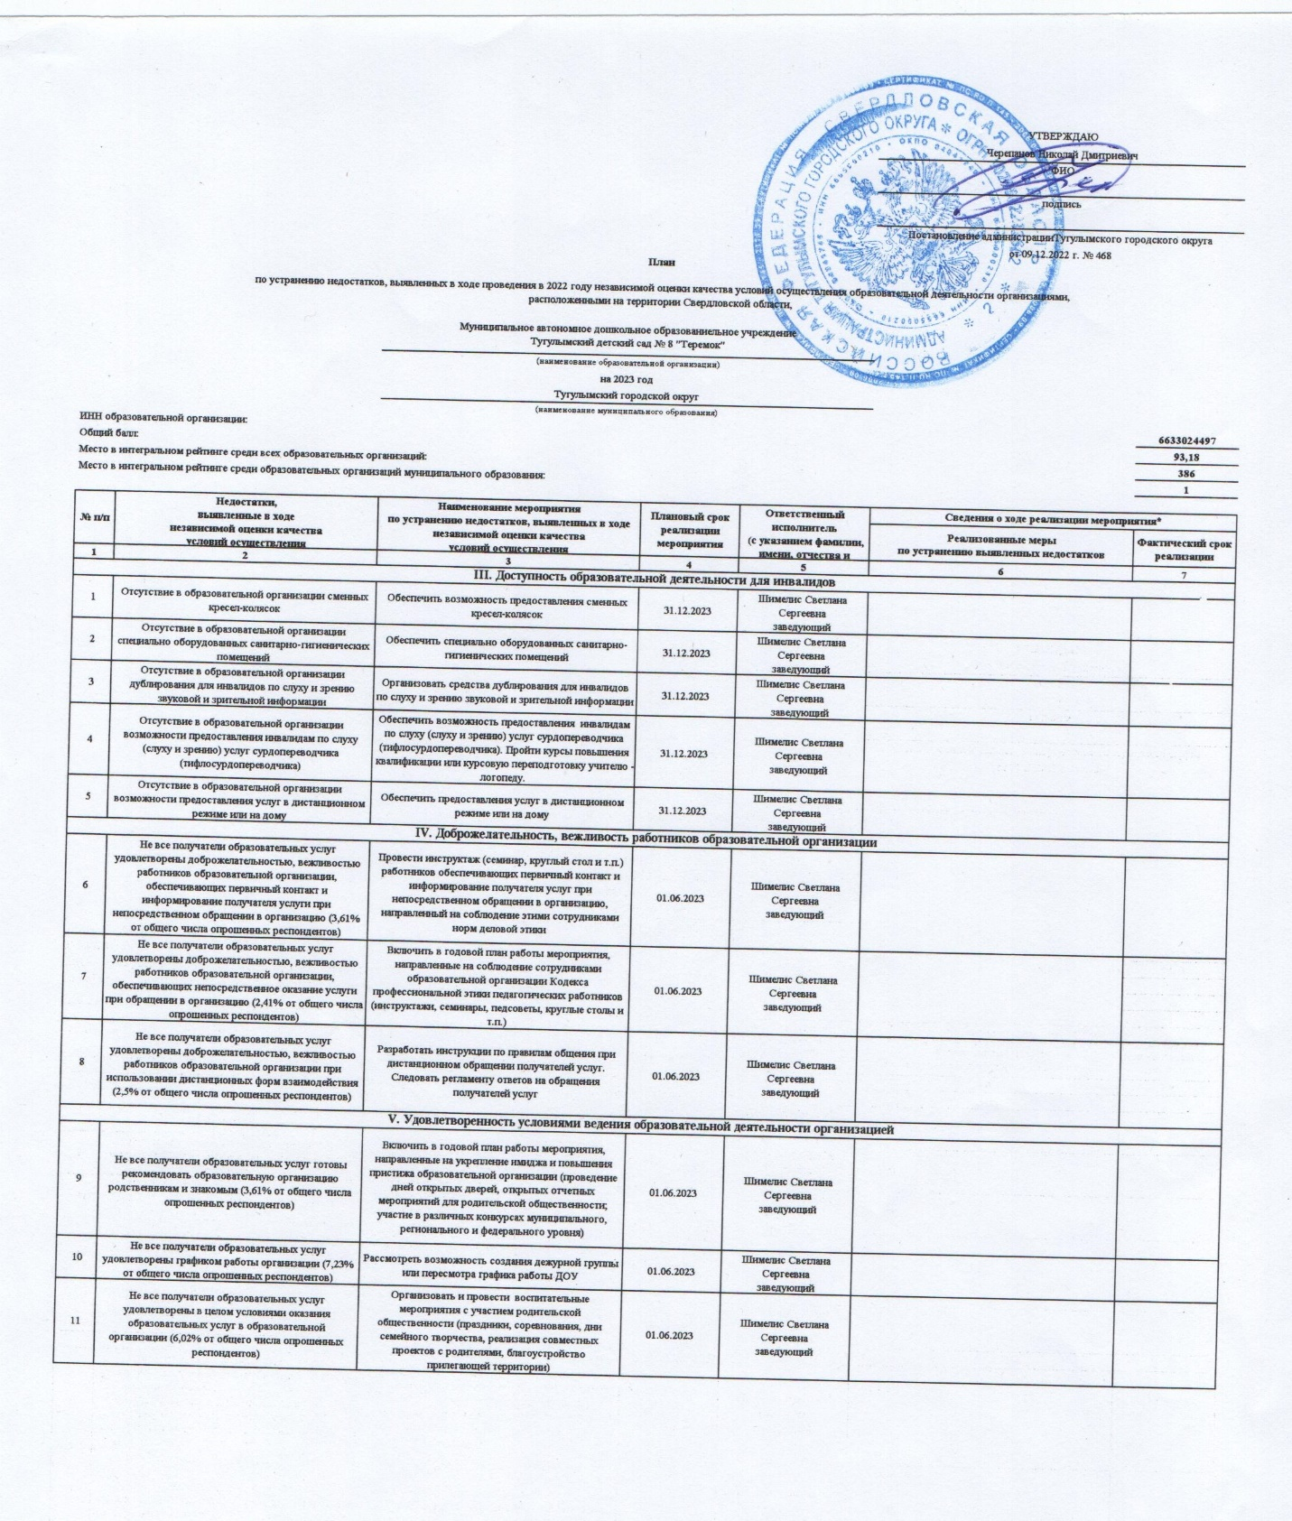

План
по устранению недостатков, выявленных в ходе проведения в 2022 году независимой оценки качества условий осуществления образовательной деятельности организациями,
расположенными на территории Свердловской области
Муниципальное автономное дошкольное образованиельное учреждение
Тугулымский детский сад № 8 "Теремок"
на 2023 год
Тугулымский городской округ

ИНН образовательной организации: |  |  |  |  |  | 6633024497
Общий балл: |  |  |  |  |  | 93,18
Место в интегральном рейтинге среди всех образовательных организаций: |  |  |  |  |  | 386
Место в интегральном рейтинге среди образовательных организаций муниципального образования: |  |  |  |  |  | 1
№ п/п | Недостатки,  выявленные в ходе  независимой оценки качества  условий осуществления  образовательной деятельности | Наименование мероприятия  по устранению недостатков, выявленных в ходе независимой оценки качества  условий осуществления  образовательной деятельности | Плановый срок реализации мероприятия | Ответственный исполнитель  (с указанием фамилии, имени, отчества и должности) | Сведения о ходе реализации мероприятия*
 |  |  |  |  | Реализованные меры  по устранению выявленных недостатков | Фактический срок реализации
1 | 2 | 3 | 4 | 5 | 6 | 7
III. Доступность образовательной деятельности для инвалидов
1 | Отсутствие в образовательной организации сменных кресел-колясок | Обеспечить возможность предоставления сменных кресел-колясок | 31.12.2023 | Шимелис Светлана Сергеевна заведующий
2 | Отсутствие в образовательной организации специально оборудованных санитарно-гигиенических помещений | Обеспечить специально оборудованных санитарно-гигиенических помещений | 31.12.2023 | Шимелис Светлана Сергеевна заведующий
3 | Отсутствие в образовательной организации дублирования для инвалидов по слуху и зрению звуковой и зрительной информации | Организовать средства дублирования для инвалидов по слуху и зрению звуковой и зрительной информации | 31.12.2023 | Шимелис Светлана Сергеевна заведующий
4 | Отсутствие в образовательной организации возможности предоставления инвалидам по слуху (слуху и зрению) услуг сурдопереводчика (тифлосурдопереводчика) | Обеспечить возможность предоставления инвалидам по слуху (слуху и зрению) услуг сурдопереводчика (тифлосурдопереводчика). Пройти курсы повышения квалификации или курсовую переподготовку учителю -логопеду. | 31.12.2023 | Шимелис Светлана Сергеевна заведующий
5 | Отсутствие в образовательной организации возможности предоставления услуг в дистанционном режиме или на дому | Обеспечить предоставления услуг в дистанционном режиме или на дому | 31.12.2023 | Шимелис Светлана Сергеевна заведующий
IV. Доброжелательность, вежливость работников образовательной организации
6 | Не все получатели образовательных услуг удовлетворены доброжелательностью, вежливостью работников образовательной организации, обеспечивающих первичный контакт и информирование получателя услуги при непосредственном обращении в организацию (3,61% от общего числа опрошенных респондентов) | Провести инструктаж (семинар, круглый стол и т.п.) работников обеспечивающих первичный контакт и информирование получателя услуг при непосредственном обращении в организацию, направленный на соблюдение этими сотрудниками норм деловой этики | 01.06.2023 | Шимелис Светлана Сергеевна заведующий
7 | Не все получатели образовательных услуг удовлетворены доброжелательностью, вежливостью работников образовательной организации, обеспечивающих непосредственное оказание услуги при обращении в организацию (2,41% от общего числа опрошенных респондентов) | Включить в годовой план работы мероприятия, направленные на соблюдение сотрудниками образовательной организации Кодекса профессиональной этики педагогических работников (инструктажи, семинары, педсоветы, круглые столы и т.п.) | 01.06.2023 | Шимелис Светлана Сергеевна заведующий
8 | Не все получатели образовательных услуг удовлетворены доброжелательностью, вежливостью работников образовательной организации при использовании дистанционных форм взаимодействия (2,5% от общего числа опрошенных респондентов) | Разработать инструкции по правилам общения при дистанционном обращении получателей услуг. Следовать регламенту ответов на обращения получателей услуг | 01.06.2023 | Шимелис Светлана Сергеевна заведующий
V. Удовлетворенность условиями ведения образовательной деятельности организацией
9 | Не все получатели образовательных услуг готовы рекомендовать образовательную организацию родственникам и знакомым (3,61% от общего числа опрошенных респондентов) | Включить в годовой план работы мероприятия, направленные на укрепление имиджа и повышения пристижа образовательной организации (проведение дней открытых дверей, открытых отчетных мероприятий для родительской общественности; участие в различных конкурсах муниципального, регионального и федерального уровня) | 01.06.2023 | Шимелис Светлана Сергеевна заведующий
10 | Не все получатели образовательных услуг удовлетворены графиком работы организации (7,23% от общего числа опрошенных респондентов) | Рассмотреть возможность создания дежурной группы или пересмотра графика работы ДОУ | 01.06.2023 | Шимелис Светлана Сергеевна заведующий
11 | Не все получатели образовательных услуг удовлетворены в целом условиями оказания образовательных услуг в образовательной организации (6,02% от общего числа опрошенных респондентов) | Организовать и провести воспитательные мероприятия с участием родительской общественности (праздники, соревнования, дни семейного творчества, реализация совместных проектов с родителями, благоустройство прилегающей территории) | 01.06.2023 | Шимелис Светлана Сергеевна заведующий

=== Подписано Простой Электронной Подписью === Дата: 01.20.2023 11:47:00 === Уникальный код: 299368-34757 === ФИО: Любовь Габер === Должность: воспитатель ===

